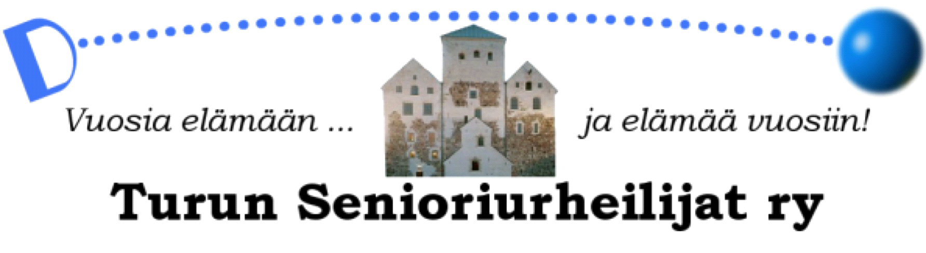
KANSALLISET SYYSKUUN HEITTOKISAT
Lauantaina 17.9.2021 klo 10:00 alkaen
Paavo nurmi stadion (keihäs)
TURUN URHEILUPUISTON YLÄHIEKKAKENTTÄ

Lajit
Lajeina kaikkien ikäryhmien (M30+, N30+) keihäs, kuula, moukari, kiekko, painonheitto, sekä Olympiapaino ja ikäsarjojen mukaiset Superpainot.

Tulokset

Myl Painonheitto 15,88kg
1. Esa Rekikoski TurunSU 7,17m

M35 Keihäs 800g
1. Marko Petäjä TuUL 38,32m

M40 Keihäs 800g
1. Tommy Lahti IFFemman 21,91m

M40 Moukari 7,26kg
1. Tommy Lahti IFFemman 24,71m

M40 Painonheitto 15,88kg
1. Tommy Lahti IFFemman 7,16m

M40 Kiekko 2,0kg
1. Tommy Lahti IFFemman 17,10m

M40 Kuula 7,26kg
1. Tommy Lahti IFFemman 6,59m

M40 Olympiapaino 25,4kg
1. Tommy Lahti IFFemman 4,68m

M45 Moukari 7,26kg
1. Tomi Rantanen HTU 35,94m

M50 Keihäs 700g
1. Asko Murtomäki HKV 46,40m
2. Sami Jämsen JKU 40,02m

M50 Moukari 6,0kg
1. Jarkko Karstila LahtiSP 45,99m

M50 Painonheitto 11,34kg
1. Jarkko Karstila LahtiSP 16,59m

M50 Kiekko 1,5kg
1. Jarkko Karstila LahtiSP 38,30m
2. Sami Jämsen JKU 36,90m
3. Asko Murtomäki HKV 32,05m

M50 Kuula 6,0kg
1. Matti Okko TurunSU 12,46m
2. Sami Jämsen JKU 10,43m
3. Asko Murtomäki HKV 9,28m

M50 Olympiapaino 25,4kg
1. Jarkko Karstila LahtiSP 8,77m

M55 Keihäs 700g
1. Jouni Laurila TurunSU 36,00m

M55 Moukari 6,0kg
1. Pauli Havukainen JsKataja 29,28m
2. Jouni Laurila TurunSU 26,92m

M55 Painonheitto 11,34kg
1. Jouni Laurila TurunSU 10,75m
2. Pauli Havukainen JsKataja 10,13m

M55 Kiekko 1,5kg
1. Jouni Laurila TurunSU 22,65m

M60 Keihäs 600g
1. Timo Summa ViUV 44,03m

M60 Moukari 5,0kg
1. Timo Summa ViUV 34,89m

M60 Painonheitto 9,08kg
1. Timo Summa ViUV 12,38m

M60 Kiekko 1,0kg
1. Timo Summa ViUV 35,97m

M60 Kuula 5,0kg
1. Timo Summa ViUV 11,69m

M65 Moukari 5,0kg
1. Esko Hörkkö TurunSU 25,09m
2. Jukka Mäkelä TurunSU 21,61m

M65 Painonheitto 9,08kg
1. Esko Hörkkö TurunSU 10,73m
2. Jukka Mäkelä TurunSU 9,38m

M65 Kiekko 1,0kg
1. Markku Kause NYU 39,29m
2. Esko Hörkkö TurunSU 29,15m
3. Arto Pitkänen TurunSU 22,42m

M70 Keihäs 500g
1. Tauno Malmelin ViUV 34,17m
2. Jarmo Lipasti VSVU 30,24m

M70 Moukari 4,0kg
1. Simo Ekholm FoA 46,10m
2. Jouko Lehtinen TurunSU 33,92m

M70 Kiekko 1,0kg
1. Jouko Lehtinen TurunSU 32,65m

M70 Kuula 4,0kg
2. Tauno Malmelin ViUV 13,02m
1. Jouko Lehtinen TurunSU 10,35m

M75 Keihäs 500g
1. Veijo Roine VSVU 24,27m

M75 Moukari 4,0kg
1. Risto Ivanoff TurunSU 26,19m
2. Paavo Okko TurunSu 21,81m

M75 Painonheitto 7,26kg
2. Paavo Okko TurunSu 9,62m

M80 Kiekko 1,0kg
1. Sauli Hernelahti VSVU 18,78m

N45 Keihäs 600g
1. Merja Pitkänen AlatPirkat 39,28m

N55 Keihäs 500g
1. Maarit Noro VSVU 23,70m

N65 Moukari 3,0kg
1. Virve Lännistö VSVU 29,48m
2. Eila Seppänen VSVU 20,19m

N65 Painonheitto 5,45kg
1. Virve Lännistö VSVU 13,55m
2. Siv Karlström EsboIF 12,83m

N65 Kiekko 1,0kg
1. Siv Karlström EsboIF 23,18m
2. Eila Seppänen VSVU 14,06m

N65 Kuula 3,0kg
1. Siv Karlström EsboIF 9,28m
2. Virve Lännistö VSVU 9,02m

N80 Keihäs 400g
1. Kirsti Viitanen VSVU 19,75m

N80 Moukari 2,0kg
1. Kirsti Viitanen VSVU 30,56m (N80 SE)

N80 Painonheitto 4,0kg
1. Kirsti Viitanen VSVU 13,68m (N80 ME)

N80 Kiekko 750g
1. Kirsti Viitanen VSVU 20,65m (N80 SE)

N80 Kuula 2,0kg
1. Kirsti Viitanen VSVU 9,21m (N80 SE)

N80 Superpaino 7,26kg
1. Kirsti Viitanen VSVU 8,67m

